Bài thực hành số 3
Mô hình dữ liệu quan hệ
Ánh xạ các lược đồ ý niệm sau đây sang lược đồ dữ liệu quan hệ:

Bài 1.
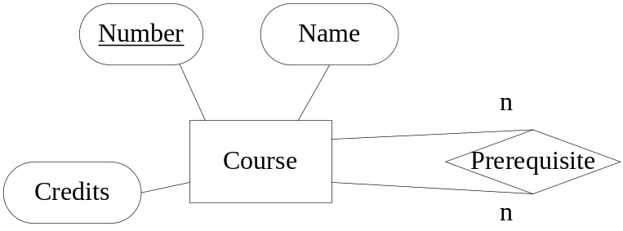
Bài 2.
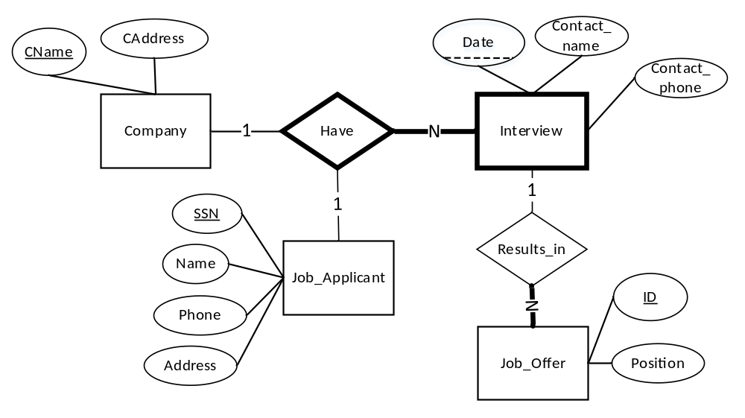

Bài 3.
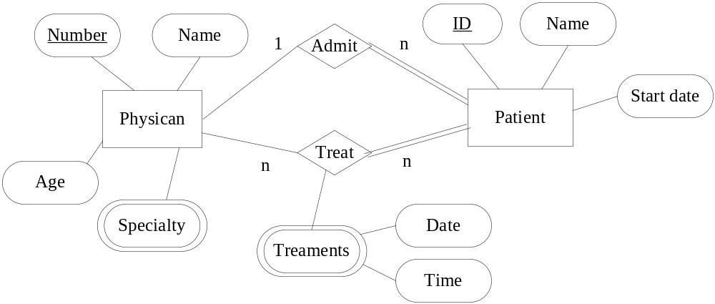
Bài 4.
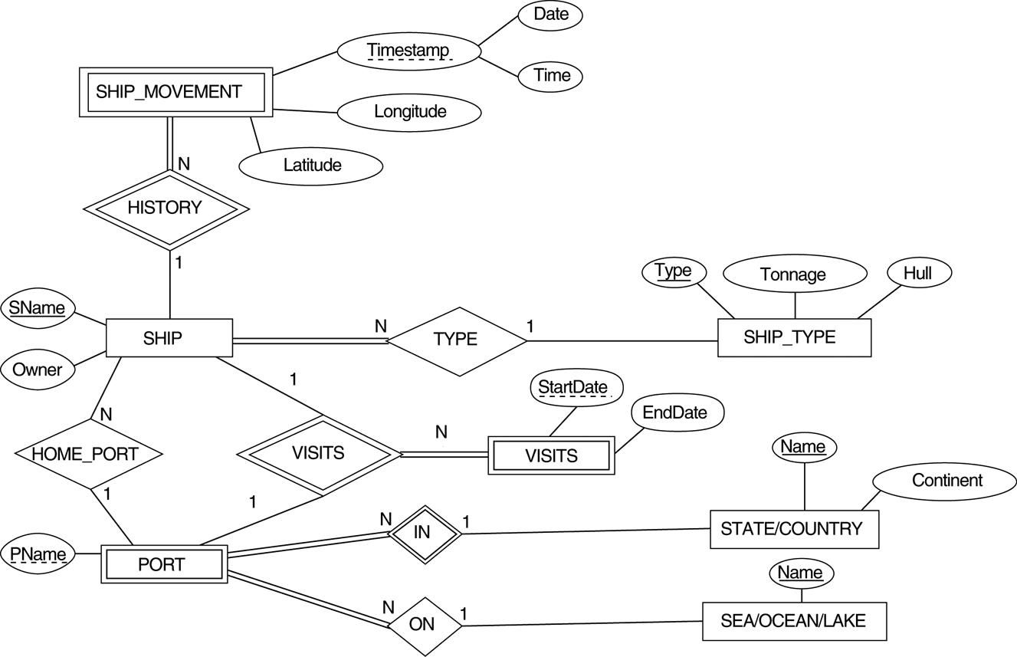

Bài 5.
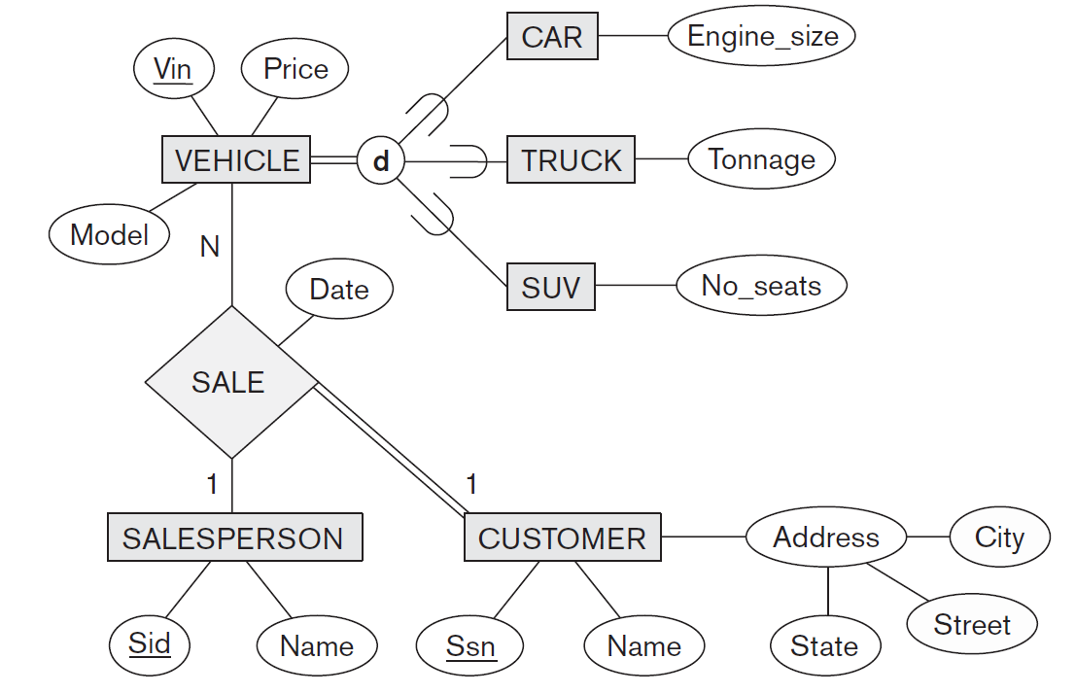
Bài 6.
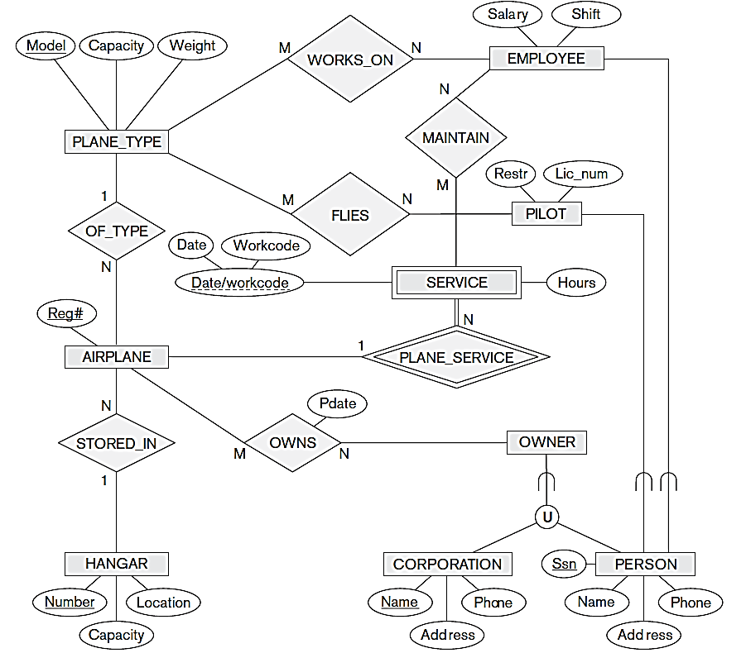
Bài 7.
